Ü 11.1 | Medienabfragen | HCU111

 | Übung A: Media Queries  - Erstelle ein neues HTML Dokument.  - Füge ein <div> Element mit folgenden CSS Eigenschaften ein:  Breite: 80%, Höhe: 300 Pixel  Zentriert über die Bildschirmbreite  Rahmen: 10 Pixel Groove in der Farbe Blau  Hintergrundfarbe: Grün  - Wenn die Browserbreite größer als 1020 Pixel ist, soll das <div> einen  schwarzen Hintergrund haben.  - Wenn die Browserbreite kleiner als 800 Pixel ist, soll das <div> einen  blauen Hintergrund haben mit einem orangen Rahmen.  - Wenn die Browserbreite kleiner als 600 Pixel ist, soll das <div> keinen  Rahmen mehr haben und eine Breite von 100% einnehmen.  Hintergrundfarbe: Grün.  - Teste deine Webseite  (z. B. mit Firefox → Web-Entwickler-Tools → Bildschirmgrößen testen).

Übung B: Media Queries mit Text
- Öffne deine Lösung von oben (11.1 B: Media Queries).
- Bei einer Browserbreite von mehr als 1020 Pixel soll der
Text: "Größer als 1020 Pixel" erscheinen.
- Bei einer Browserbreite von weniger als 800 Pixel soll der
Text: "Kleiner als 800 Pixel" erscheinen.
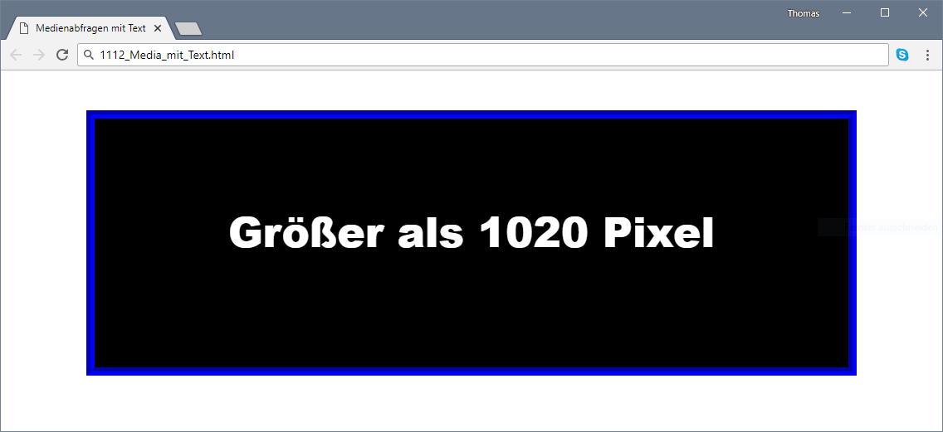 | 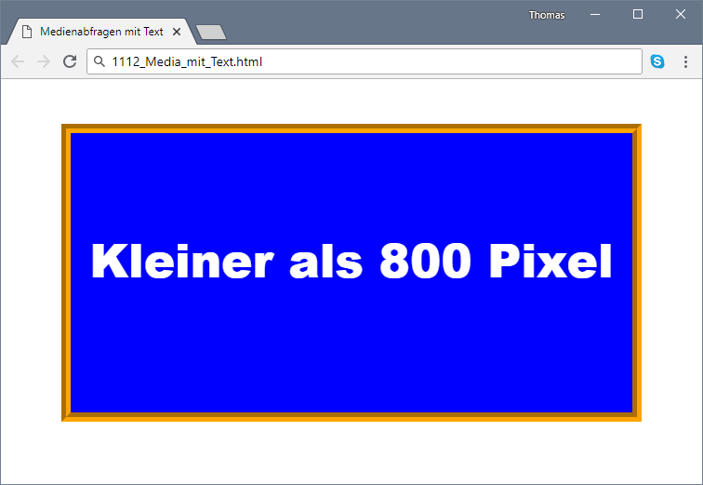

Übung C: Lebenslauf
- Erstelle einen Lebenslauf (von dir oder einer anderen prominenten
Persönlichkeit) mit folgenden Inhalten:
- Persönlichen Daten (Name, Geburtsdatum, usw.)
- Berufspraxis (Ferialpraktika udgl.) und Ausbildung
- Besondere Fähigkeiten (HTML, CSS, Buchhaltung usw.)
- Hobbies (Webseiten schreiben usw.)
- Optimiere den Lebenslauf für Bildschirmdarstellungen und für den Druck!
- Freie kreative Übung!

